

**Муниципальное образование «Закрытое административно –**

**территориальное образование Железногорск Красноярского края»**

**АДМИНИСТРАЦИЯ ЗАТО г. ЖЕЛЕЗНОГОРСК**

**ПОСТАНОВЛЕНИЕ**

23.05. 2018 № 994

**г. Железногорск**

О внесении изменений в постановление Администрации ЗАТО г. Железногорск от 16.05.2018 № 960 «О временном ограничении движения транспортных средств по улицам г. Железногорск с 17.05.2018 по 21.05.2018»

В соответствии с Федеральным законом от 06.10.2003 №131-ФЗ «Об общих принципах организации местного самоуправления в Российской Федерации», Федеральным законом от 08.11.2007 № 257-ФЗ «Об автомобильных дорогах и о дорожной деятельности в Российской Федерации и о внесении изменений в отдельные законодательные акты Российской Федерации», законом Красноярского края от 24.05.2012 № 2-312 «О временных ограничении или прекращении движения транспортных средств по автомобильным дорогам регионального или межмуниципального, местного значения в границах населенных пунктов на территории Красноярского края», постановлением Правительства Красноярского края от 18.05.2012 № 221-п «Об утверждении Порядка осуществления временных ограничения или прекращения движения транспортных средств по автомобильным дорогам регионального или межмуниципального, местного значения на территории Красноярского края» в целях обеспечения безопасности дорожного движения,

ПОСТАНОВЛЯЮ:

1. Внести в постановление Администрации ЗАТО г. Железногорск от 16.05.2018 № 960 «О временном ограничении движения транспортных средств по улицам г. Железногорск с 17.05.2018 по 21.05.2018» следующие изменения:

1.1. Наименование постановления изложить в новой редакции:

«О временном ограничении движения транспортных средств по улицам г. Железногорск с 21.05.2018 по 24.05.2018».

1.2. В пункте 1 постановления цифры 21.05.2018 заменить цифрами 24.05.2018.

1.3. В пункте 2 постановления цифры 21.05.2018 заменить цифрами 24.05.2018.

2. Управлению делами Администрации ЗАТО г. Железногорск (Е.В. Андросова) довести настоящее постановление до сведения населения через газету «Город и горожане».

3. Отделу общественных связей Администрации ЗАТО г.Железногорск (И.С. Пикалова) разместить настоящее постановление на официальном сайте муниципального образования «Закрытое административно-территориальное образование Железногорск Красноярского края» в информационно-телекоммуникационной сети «Интернет».

4. Контроль над исполнением настоящего постановления возложить на первого заместителя Главы ЗАТО г. Железногорск по жилищно-коммунальному хозяйству С.Е. Пешкова.

5. Настоящее постановление вступает в силу с момента подписания и подлежит официальному опубликованию.

Глава ЗАТО г. Железногорск И.Г. Куксин

Приложение

к постановлению Администрации ЗАТО г. Железногорск

от 23.05.2018 № 994

Приложение №1

к постановлению Администрации ЗАТО г. Железногорск

от 16.05.2018 № 960

Схема установки дорожных знаков

(дата ограничения движения: с 21.05.2018 по 24.05.2018)

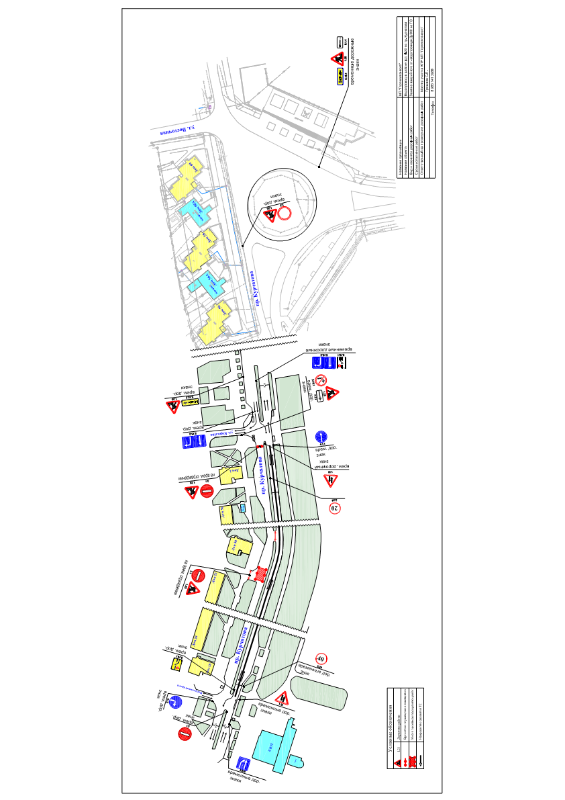

Знаки устанавливаются в соответствии с требованиями ГОСТ Р 52289-2004 «Технические средства организации дорожного движения. Правила применения дорожных знаков, разметки, светофоров, дорожных ограждений и направляющих устройств», ГОСТ Р 52290-2004 «Технические средства организации дорожного движения. Знаки дорожные. Общие технические требования».